Continuité pédagogique Classe de PS/GS.
Pour commencer, voici quelques conseils de base qui vous serviront tout au long de cette période si particulière.
- Temps d’attention : Notez que l’attention de votre enfant sera à son meilleur entre 9h30 et 11h00 et entre 15h00 et 16h00. Privilégiez donc ces plages horaires pour travailler avec eux si c’est possible.

- Sortir, bouger : A côté de ces temps d’apprentissages, n’oubliez pas de permettre à votre enfant de s’aérer, se défouler, d’observer les traces du changement de saison qui s’opère en ce moment.

- Parler : Parlez un maximum avec votre enfant… en jouant, pendant la toilette, l’habillage, le repas, les activités manuelles, en extérieur. Je vous joint un lien très intéressant qui pourra vous guider https://mallettedesparents.education.gouv.fr/parents/ID132comment-l-enfant-appren-il-a-parler

- Jouer : Le jeu est très riche en apprentissages dans tous les domaines (langage, mathématiques, vivre ensemble,…), il est donc indispensable. Voici quelques exemples : le loto, le mémory, les puzzles, encastrements, constructions, la dînette, la poupée les deguisements, les jeux type jeu de l’oie où il faut déplacer un pion sur un plateau,… et bien d’autres… N’oubliez pas non plus la pâte à modeler qui aidera vos enfants à préciser ses gestes et muscler ses doigts.

- Créer : Utilisez ce que vous avez à la maison pour laisser libre cours à l’imagination de vos enfants en les laissant coller, découper, déchirer, plier,….

- Colorier,dessiner, écrire : Dans tous les cas, soyez extrêmement vigilants à la manière de tenir le crayon de votre enfant. En PS nous n’avons pas encore abordé cette étape mais si votre enfant souhaite colorier ou dessiner, restez attentifs.
Concernant les GS, même si cela a été déjà beaucoup travaillé, certains enfants n’arrivent pas encore totalement à se défaire de mauvaises habitudes… accompagnez les. Concernant l’apprentissage de l’écriture cursive (attachée) notre progression sur la façon de former les lettres a été élaborée en étroite collaboration avec l’enseignante de CP…donc attendez mes conseils avant de vous lancer, là encore si de mauvaises habitudes sont prises en GS, elles n’aideront pas les élèves au CP.
Voici un dessin qui vous aidera pour la prise du crayon.

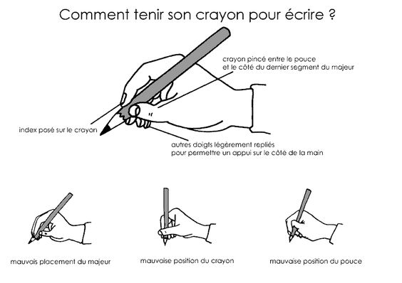

- Ritualiser : Lorsque vous commencerez une séance d’école à la maison, pensez à la commencer et la terminer de la même manière à chaque fois. Comme à l’école, commencez par des rituels, une comptine (Monsieur Pouce), la date, la météo (voir matériel ci-joint à imprimer si vous le voulez).Passez à une lecture d’album (en une fois ou en plusieurs épisodes). Ensuite, faites quelques activités et terminez par une petite chanson ! Réservez l’après-midi pour les jeux et les sorties.

- Lire des histoires,regarder des livres ensemble, en parler… : Votre enfant pourra tour à tour :
- Vous écouter lire.
- Ecouter un conte enregistré.
- Feuilleter librement un livre.
- Dénommer les mots d’un imagier.
- Décrire des images, des actions, des personnages et leurs émotions.
- Raconter une histoire entendue en respectant l’ordre chronologique.
- Dessiner, bricoler autour d’un conte.
- Imaginer la suite ou la fin d’une histoire.
- Jouer un album avec des marionnettes, des figurines.
- Imaginer une histoire et créer ses illustrations (GS).
Surtout faite de votre mieux, à votre rythme, ne vous infligez aucune pression, faite simplement en sorte que ces moments passés avec vos enfants se déroulent dans une bonne ambiance !
Maitresse Marie

